bl602模组iperf测试说明

**iperf测试准备**：

1. Window PC安装iperf工具：

Iperf下载链接[https://iperf.fr/iperf-download.php#windows](https://iperf.fr/iperf-download.php" \l "windows)，（下载的2.0.9版本）下载完之后解压得到iperf-2.0.9-win64文件，使用快捷键WIN + R ，启动运行窗口，输入cmd，点击确定按钮，进入iperf工具所在的目录（本示例iperf工具放在c盘的根目录下）。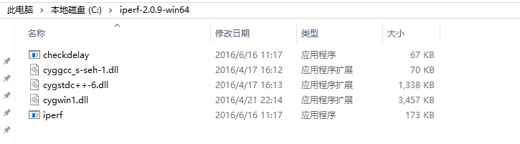

1. 解压后的文件

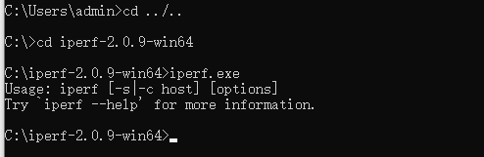

1. cmd界面
2. PC与路由器通过有线连接；
3. 烧录：

烧录前硬件模块的相关引脚连接如下图所示，其中图3是模块的正面图，其标号1处用跳线帽短接，标号2处将左边两根排针短接，标号3处将上面的两根排针短接；图4是模块的背面图，烧录时将IO8和HI两根排针短接，烧录完成后将IO8和LOW两根排针短接并重新上电。

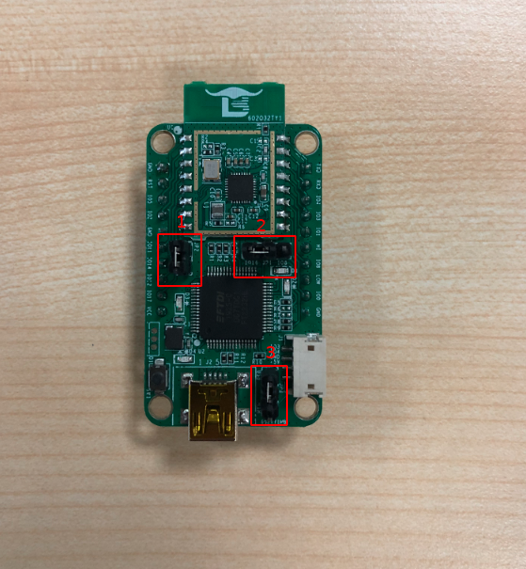

1. 模块正面

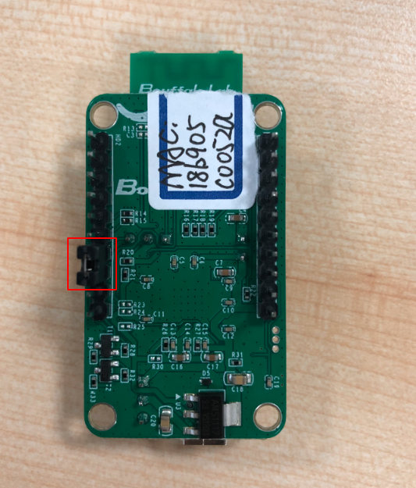

1. 模块背面

完成硬件连接后，打开烧写工具Bouffalo Lab Dev Cube中的BLFlashEnv.exe，chip type选择BL602/604，打开后设置界面参数，配置完后点击Download，配置及下载完成效果如下图所示：

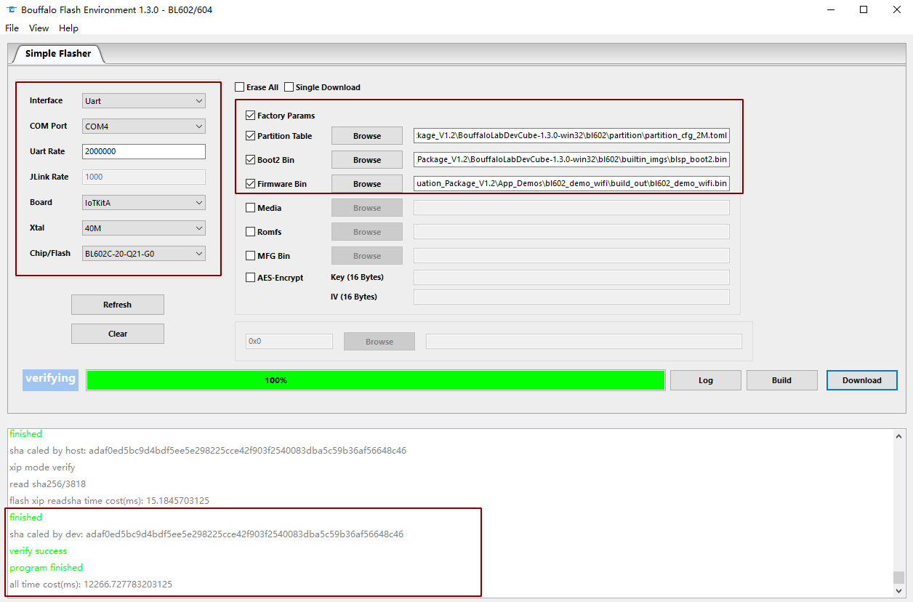

1. 烧写工具界面
2. 串口工具putty的使用：

下载链接<https://www.chiark.greenend.org.uk/~sgtatham/putty/latest.html>

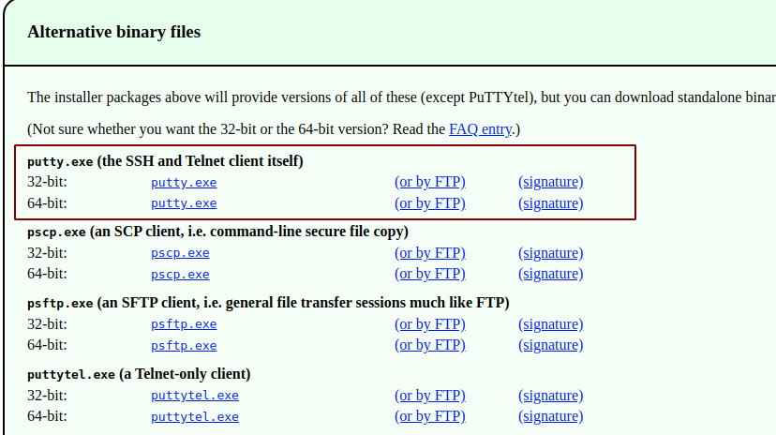

1. putty下载界面

将BL602模组用串口线与电脑连接，右击我的电脑->管理->设备管理器->端口，查看端口号，一般选择较小的端口号用来配置putty。

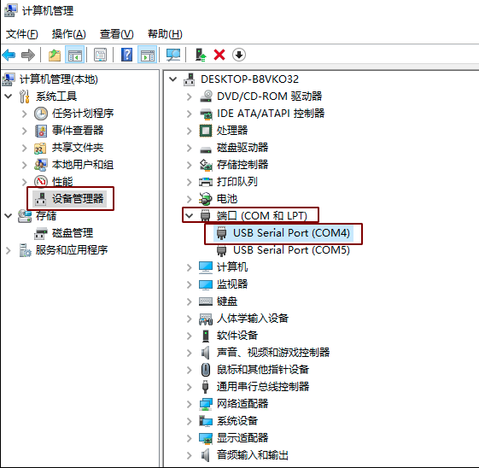

1. 查看串口号

打开putty工具，设置对应的端口号，波特率设定为2000000 bps。在putty中输入“reboot”命令重启模块（IO8和LOW两根排针短接)。

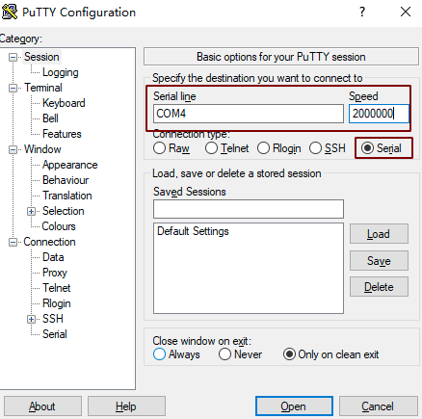

1. putty配置
2. **ipu/UDP Tx测试**：

bl602作为client，PC作为server

1. router ssid: bl_test_008，passwd: 12345678
2. 在PC 的cmd界面运行命令：

$iperf.exe -s -u -i 1

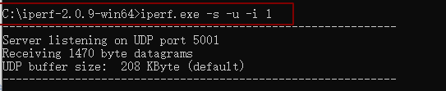

1. PC端Iperf开启sever模式
2. 在putty中运行命令：

#wifi_sta_connect bl_test_008 12345678 (连接成功后会获取IP地址)

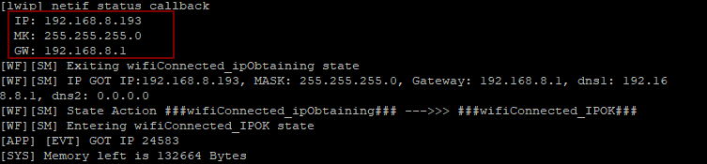

1. 模块成功连接WiFi

#ipu 192.168.8.101 (192.168.8.101是PC的IP地址)

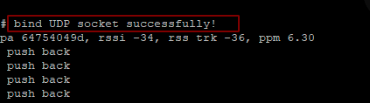

1. 模块开启ipu

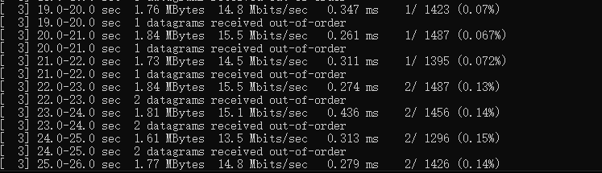

1. Sever端数据
2. **ipc/TCP Tx测试：**

bl602作为client，PC作为server

1. router ssid: bl_test_008，passwd: 12345678
2. PC运行命令：

$iperf.exe -s -i 1

1. 启动bl602模组，运行命令：

#wifi_sta_connect bl_test_008 12345678 (连接成功后会获取IP地址)

#ipc 192.168.8.101 (192.168.8.101是PC的IP地址)

1. **ips/TCP Rx测试：**

bl602作为server，PC作为client

1. router ssid: bl_test_008，passwd: 12345678
2. 启动bl602模组，运行命令：

#wifi_sta_connect bl_test_008 12345678 (连接成功后会获取IP地址)

#ips

1. PC运行命令：

$iperf.exe -c 192.168.8.100 -t 360 -i 1 (192.168.8.100是模组的IP地址)

1. **ipus/UDP Rx测试：**

bl602作为server，PC作为client

1. router ssid: bl_test_008，passwd: 12345678
2. 启动bl602模组，运行命令：

#wifi_sta_connect bl_test_008 12345678 (连接成功后会获取IP地址)

#ipus

1. PC运行命令：

$iperf.exe -u -c 192.168.8.100 -t 360 -i 1 (192.168.8.100是模组的IP地址)